**2020-2021学年第二学期第2次考试**

**高一级 化学试题**

**（ 满分：100分 时间：50分钟）**

**可能用到的相对原子质量**：H：1 C：12 N：14 O：16 Na：23 Mg：24 Cu：64

**一、选择题（每小题只有1个正确答案，每小题3分，共60分）**

1．合金材料的制造与使用在我国已有数千年历史，下列文物不是由合金制作的是

A．秦兵马俑 B．越王勾践剑 C．曾候乙编钟 D．马踏飞燕青铜器

2．自台积电断供手机芯片后，华为公司改变自研策略，加大力度投资国内芯片企业，其中手机芯片的主要成分是

A．石墨 B．晶体硅 C．硅酸盐 D．石英

3．下列化学用语正确的是

A．硫原子结构示意图：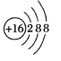 B．中子数为8的氮原子：N

C．乙烯的结构简式：CH2CH2 D．乙烯分子的球棍模型：

4．下列反应或过程属于吸热反应的是

A．碳酸钙在高温下的分解反应 B．木炭在氧气中燃烧

C．用生石灰和水作“即热即食型”火锅的热源 D．用“暖宝贴”取暖

5. 下列关于化学反应的速率和限度的说法不正确的是

A. 任何可逆反应都有一定的限度  
B. 影响化学反应速率的条件有温度、催化剂、浓度等  
C. 化学平衡状态指的是反应物和生成物浓度相等时的状态  
D. 决定化学反应速率的主要因素是物质本身的性质

6、早期火箭发动机使用的推进剂为液氧和汽油。火箭发射过程中，推进剂的燃烧是将

A. 化学能转化为热能 B. 动能转化为热能

C. 化学能转化为电能 D. 热能转化为化学能

7．生活中的一些问题常常涉及到化学知识，下列叙述不正确的是

A．棉花的主要成分是纤维素

B．油脂在体内水解，产物为氨基酸

C．切开的土豆块上滴加碘酒后会变蓝

D．淀粉的化学式为(C6H10O5)n，属于高分子化合物

8. 下列过程可发生酯化反应的是

A. 光照条件下CH4与Cl2混合 B. 乙烯通入溴的CCl4溶液中

C. 苯与浓硫酸和浓硝酸混合加热 D. 乙醇和冰醋酸与浓硫酸混合加热

9、某温度下，N2O5在CCl4中发生反应：2N2O5=4NO2+O2，N2O5的浓度随反应时间(*t*)的

变化如下表。在0~10s内，平均反应速率为

|  |  |  |  |  |
| --- | --- | --- | --- | --- |
| t/s | 0 | 5 | 10 | 15 |
| N2O5/( ) | 0.82 | 0.40 | 0.32 | 0.28 |

A. *v*(N2O5)＝0.032 B. *v*(N2O5)＝0.050

C. *v*(N2O5)＝0.050 D. *v*(N2O5)＝0.032

10、金属Zn与酸反应产生H2的反应速率最大的是

|  |  |  |  |
| --- | --- | --- | --- |
| 选项 | 温度 | 金属 | 酸 |
| A | 25℃ | Zn粒 | 0.1mol·L－1盐酸 |
| B | 50℃ | Zn粉 | 0.1mol·L－1硫酸 |
| C | 50℃ | Zn粒 | 0.1mol·L－1盐酸 |
| D | 25℃ | Zn粉 | 0.1mol·L－1硫酸 |

11. 下图是产生和收集气体的实验装置，该装置适合于

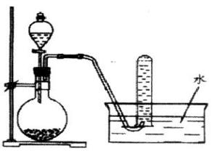

A. B. C. D.

12．从经济效益和环境保护考虑，大量制取硝酸铜最宜采用的方法是

A．Cu + HNO3（浓）→ Cu(NO3)2

B．Cu + HNO3（稀）→ Cu(NO3)2

高考资源网(ks5u.com),中国最大的高考网站,您身边的高考专家。

高考资源网(ks5u.com),中国最大的高考网站,您身边的高考专家。

13．现有a、b、c三种碳氢化合物，其球棍模型如下图

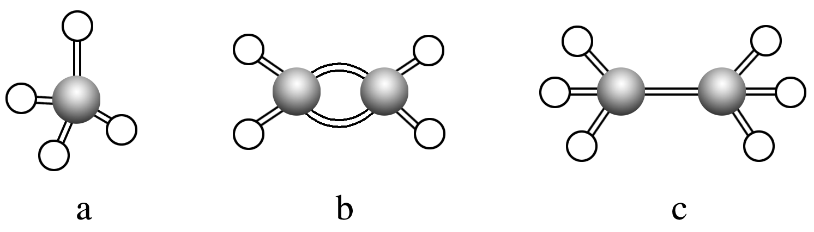

下列有关说法错误的是

A．分子中所有原子共平面的只有b

B．a和c分子结构相似，互为同系物

C．能使酸性高锰酸钾溶液和溴水褪色的只有b

D．b分子中碳碳双键的键能是c分子中碳碳单键的键能的两倍，因此b分子比乙烷c分子稳定

14．下列有关实验操作或现象描述正确的是

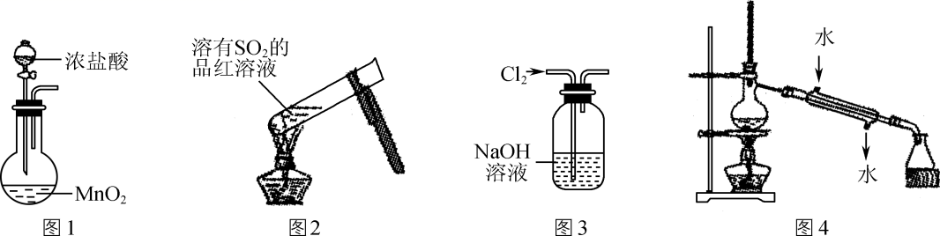

A．实验室用图1装置制备Cl2

B．加热后图2中溶液颜色恢复红色

C．用图3装置除去Cl2中含有的少量HCl

D．实验室用图4装置制取少量蒸馏水

15．下列叙述正确的是

A．二氧化硅性质稳定，不与任何酸发生反应

B．医疗上用75%的酒精杀菌消毒是利用了酒精的强氧化性

C．浓硫酸使木棒或棉花变黑，体现了浓硫酸的吸水性

D．BaSO4可作“钡餐”进行X射线检查

16、短周期元素甲~戊在元素周期表中的相对位置如下表所示，下列判断正确的是

A. 原子半径：甲<乙

|  |  |  |
| --- | --- | --- |
| 甲 | 乙 |  |
| 丙 | 丁 | 戊 |

B. 原子核外电子层数：乙<丁

C. 原子最外层电子数：丙>丁>戊

D. 元素的最高价氧化物对应水化物的碱性：丙<戊

17．下列叙述Ⅰ和Ⅱ均正确并有因果关系的是

|  |  |  |
| --- | --- | --- |
| 选项 | 叙述Ⅰ | 叙述Ⅱ |
| A | FeCl3溶液与Cu能发生置换反应 | 用FeCl3溶液刻制铜材电路板 |
| B | 常温下铝不能与浓硫酸发生反应 | 可用铝槽车密封运送浓硫酸 |
| C | 乙烯能被KMnO4氧化 | 乙烯使酸性KMnO4溶液褪色 |
| D | NH3能使酚酞溶液变红 | NH3可用于设计喷泉实验 |

18. 化学与科学、技术、社会、环境密切相关。下列叙述正确的是

A. 普通玻璃的主要成分是纯碱、石灰石和二氧化硅

B. “光化学烟雾”与二氧化碳和氮氧化合物的大量排放有关

C. 明矾和漂白粉常用于自来水的净化和杀菌消毒，两者的作用原理相同

D. C、 S分别在空气中燃烧均可得到两种不同的氧化物

19. 下列四个常用电化学装置的叙述错误的是

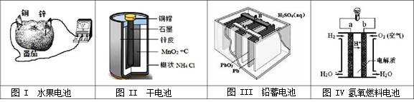A. 图 I所示电池中，电子从锌片流出  
B. 图 II所示干电池中石墨作负极  
C. 图 III所示电池为二次电池  
D. 图 IV所示电池中负极反应为：

20. 一定温度下，在体积为 $2 L$ 的恒容密闭容器中，某一反应中X、Y、Z三种气体的物质的量随时间变化的曲线如图所示，下列表述中正确的是

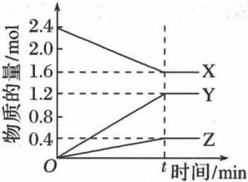

A. 反应的化学方程式为 2 $X=3Y+Z$

B. $t min$ 时，正、逆反应都不再继续进行，反应达到化学平衡

C. 若 $t=4$，则 $0～4 min$ 内X的化学反应速率为 $0.1 mol·L^{−1}·min^{−1}$

D. 温度、体积不变，t时刻充入 $1 mol He$ 使压强增大，正、逆反应速率都增大

**二、非选择题（40分）**

21.(12分)

联合国大会将2019年定为“化学元素周期表国际年”，显示了元素周期律的重要性。下表列出了a～j 10种元素在周期表中的位置：

|  |  |  |  |  |  |  |  |  |  |
| --- | --- | --- | --- | --- | --- | --- | --- | --- | --- |
| 周期 | IA |  |  |  |  |  |  |  | 0 |
| 1 | a | IIA | … | IIIA | IVA | VA | VIA | VIIA |  |
| 2 | b |  | … | e |  |  |  | d |  |
| 3 | c | f | … | g |  | h | i | j |  |

（1）因在元素b的电池材料领域做出了杰出贡献，97岁的古迪纳夫荣获2019年诺贝尔化学奖，b原子结构示意图为 ；此类电池工作时，将 能转化为电能。

（2）a～j 10种元素中，最外层电子数比K层电子数多的元素有 种（填数字）；金属性最强的元素有 （写元素符号）。

（3）元素g的最高价氧化物对应的水化物与NaOH溶液反应的离子方程式为： 。

（4）h、i、j三种元素的气态氢化物中，最稳定的氢化物是 （写化学式）。

（5）元素i的一种氧化物常用于漂白纸浆、草帽辫等。该氧化物具有还原性，在一定条件下能与常见氧化剂发生反应，写出其中一个反应的化学方程式： 。

22.（16分）

化学反应与能量，是学习和研究化学原理的重要内容。

$(1)$ 氢气与氧气反应方程式为： $2H_{2}+O_{2}=H_{2}O$。反应过程中的能量变化如下图所示。由此说明，该反应是________反应 $($ 填“吸热”或“放热” $)$，氧气、氢气的总能量 $($________填“ $>$”、“ $=$”或“ $<$” $)$ 水的总能量。   
 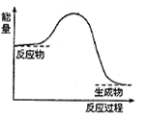 $(2)$  
将氢气与氧气的反应设计成燃料电池，其利用率更高，装置如图所示 $(a$、b为多孔碳棒 $)$ 其中 $($________填A或 $B)$ 处电极入口通氢气，其电极反应式为_______________ 。当消耗标准状况下氢气 $33.6L$ 时，假设能量转化率为 $90\%$，则导线中转移电子的物质的量为________mol。   
 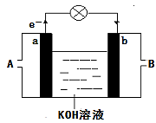

$(3)$ 恒温恒容下，将2molA气体和2molB气体通入体积为2L的密闭容器中发生如下反应： $2A(g)+B(g)$ $xC(g)+2D(s)$ ， $2 min$ 时反应达到平衡状态，此时剩余 $1.2 mol B$，并测得C的浓度为 $1.2 mol·L^{−1}$。

$①$ 从开始反应至达到平衡状态，生成C的平均反应速率为__________________ 。

$② x=$________，A的转化率为_______________________。

23.（12分）

苯乙酸是重要的化工原料，其合成路线如下（反应均在一定条件下进行）

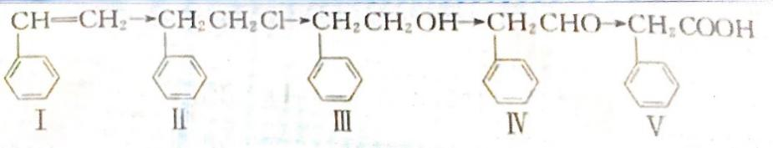

（1）化合物Ⅴ所含的官能团名称为______________，Ⅳ的分子式为______________。

（2）转化的反应类型为________________________。

（3）反应的原子利用率为100%，则另一种反应物为____________。

（4）下列关于化合物的化学性质，说法正确的是________（填字母，下同）

A.化合物Ⅰ可以发生加成聚合反应

B.化合物Ⅰ不能使高锰酸钾溶液褪色

C.化合物Ⅲ可以与金属钠反应生成氢气

D.化合物Ⅲ能与乙醇发生酯化反应

（5）下列化合物中，能发生类似反应的是_________。

A.乙醇 B.乙酸 C.乙烯 D.一氯甲烷

**2020-2021学年第二学期第2次考试（化学答案）**

|  |  |  |  |  |  |  |  |  |  |  |
| --- | --- | --- | --- | --- | --- | --- | --- | --- | --- | --- |
| 题号 | 1 | 2 | 3 | 4 | 5 | 6 | 7 | 8 | 9 | 10 |
| 答案 | A | B | D | A | C | A | B | D | B | B |
| 题号 | 11 | 12 | 13 | 14 | 15 | 16 | 17 | 18 | 19 | 20 |
| 答案 | B | D | D | B | D | B | C | A | D | C |

21.(12分)

（1）学科网(www.zxxk.com)--教育资源门户，提供试卷、教案、课件、论文、素材以及各类教学资源下载，还有大量而丰富的教学相关资讯！（2分） 化学（1分）

（2）6（2分） Na（1分）

（3） Al(OH)3+OH－= AlO2－+2H2O（2分）

（4）HCl（2分）

（5） 2 SO2 + O2学科网(www.zxxk.com)--教育资源门户，提供试卷、教案、课件、论文、素材以及各类教学资源下载，还有大量而丰富的教学相关资讯！ 2 SO3或SO2 + Cl2 + 2 H2O = H2SO4 + 2 HCl等（2分）

22.(16分)

$(1)$ 放热（2分）； $>$（2分） $(2)A$ 
（2分）； $H_{2 }− 2e^{− }+ 2OH^{− }= 2 H_{2}O$（2分）； $2.7$（2分） $(3)①0.6mol/(L^{.}min)$ 
 （2分） $②3$ 
（2分）； $80\%$（2分）

23.(12分)

（1） 羧基（2分）　 C8 H8O（2分）

（2） 取代反应（2分）

（3） HCl（2分）

（4） A C（2分）

（5） C（2分）